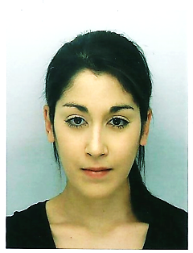
6 rue des Frères Merlo  13006, Marseille | Téléphone : 06.19.63.02.78  Email : charleneledde@aol.fr
Charlène LEDDÉ
Etat civil | - Nationalité : Française  - Age : 22 ans  - Lieu de naissance : Antibes (06).  Chargée de clientèle en assurances
Expériences Professionnelles  Expérience associative  Formations & Brevets  Informations complémentaires  Centres d’intérêt  Caractéristiques personnelles | 2013-2015 Les Bonnes Affaires Draguignan  Vendeuse / Commerciale en alternance  - Gestion de la boutique, relation avec les fournisseurs pour les commandes, réception et mise en place de la marchandise, management d’une équipe de 3 personnes.  2012 à ce jour Dietissimo and Co Antibes - Marseille  Webmestre, Photographe & Rédactrice en chef  - Fondatrice d’un site de cuisine, réalisation et photographie des recettes, rédaction et mise en ligne des articles.  - Responsable des relations presse et partenariats, collaboration avec une équipe de designers et de programmeurs.  2009-2015 Doctissimo – Lagardère Levallois - Perret  Animatrice / Conseillère  - Co-responsable des pôles qui articulent le site (santé, nutrition, psychologie, beauté, forme et sport).  - Création d’évènements sur la toile, susciter l’intérêt et la fidélité du lecteur.  - Conseillère polyvalente, détermination et réussite des objectifs fixés.  2013 à ce jour N-Difference France  Responsable des comptes & Relations extérieures  - Gestion des publicités et responsabilité des flux monétaires pour le site ainsi que des relations avec les éditeurs de loisirs et les annonceurs.  2013-2015 My Business School : BTS MUC en alternance  2012-2013 Formations SST, Communication et Management  2010-2011 CNED : BAC Economique & Social  2010 Formation PSC1  2008 CNED : BEPC Mention Très Bien  Langues maîtrisées : anglais et italien (japonais en cours d’apprentissage).  Bureautique (Pack Office) et outil internet. LightRoom, gestion d’un site.  Course à pied, plongée sous-marine, randonnée et cardio-training.  Santé et nutrition, lecture médico-scientifique.  Sociologie, économie, science politique et droit.  Autonome, dynamique, organisée, empathique, facilité relationnelle.

